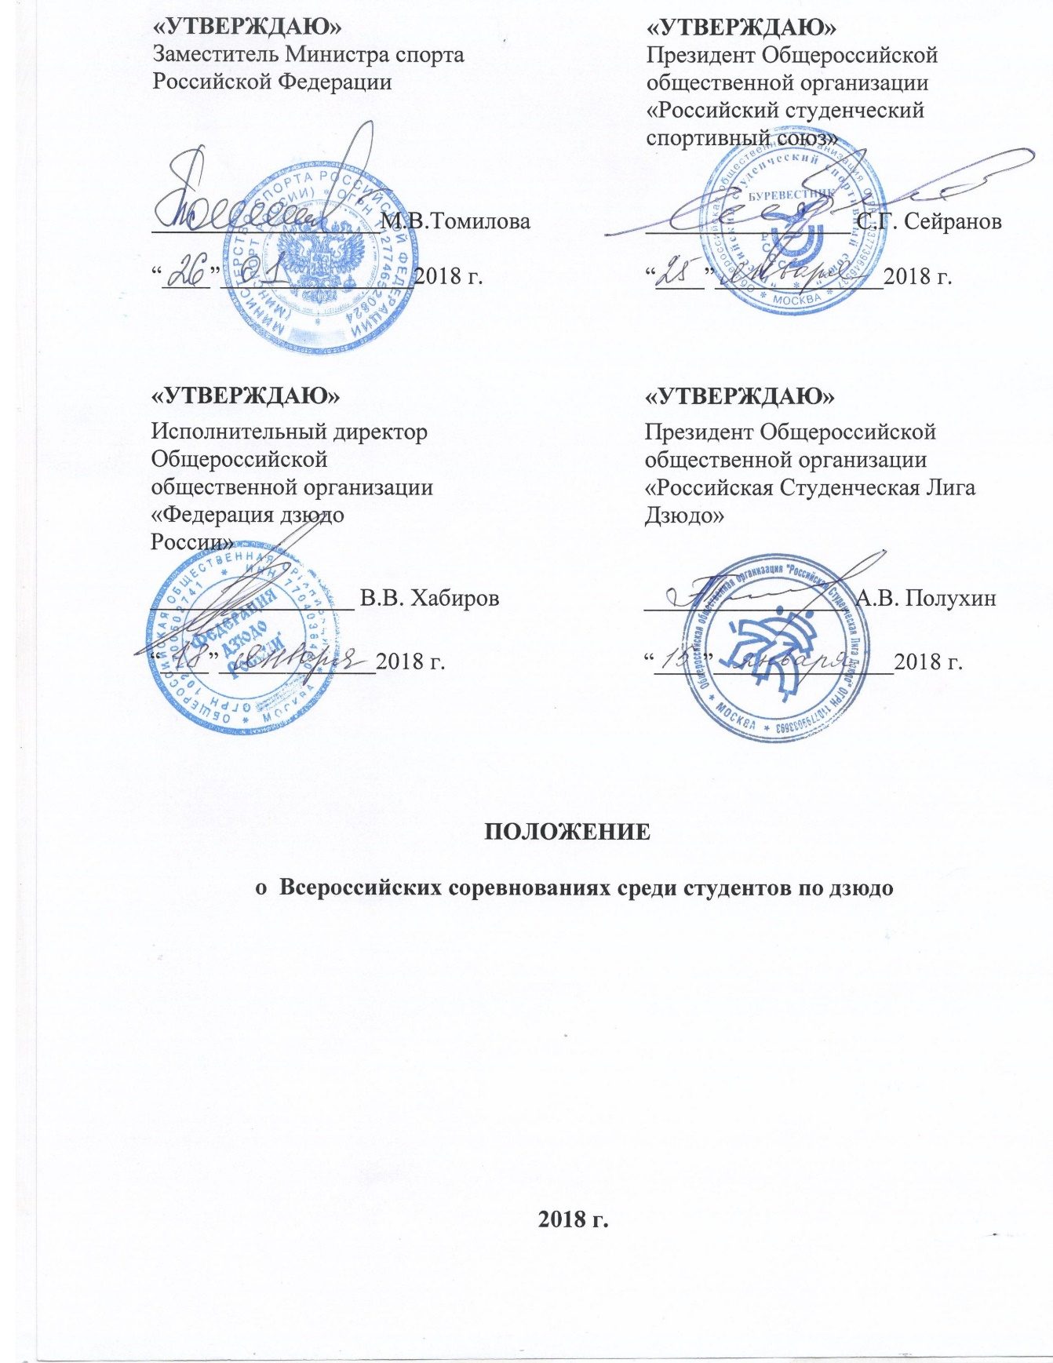

- ОБЩИЕ ПОЛОЖЕНИЯ
Всероссийские соревнования среди студентов по дзюдо (далее – Соревнования) проводятся в целях:
- популяризации дзюдо в Российской Федерации;
- расширения спортивных связей и массового привлечения студенческой молодежи к занятиям физической культурой и спортом;
- повышения физической подготовленности и спортивного мастерства студентов;
- отбора спортсменов на чемпионат России среди мужчин и женщин;
- выполнения норматива на звание «Мастер спорта России».

- МЕСТО И СРОКИ ПРОВЕДЕНИЯ
Соревнования проводятся с 12 по 15 февраля 2018 года, в том числе день приезда – 12 февраля 2018 года, день отъезда – 15 февраля 2018 года.
Место проведения: г. Москва.

- ОРГАНИЗАТОРЫ МЕРОПРИЯТИЯ
Общее руководство организацией Соревнований осуществляют Министерство спорта Российской Федерации (далее – Минспорт России), Общероссийская общественная организация «Российский студенческий спортивный союз» (далее – РССС), Общероссийская общественная организация «Федерация дзюдо России» (далее - ФДР) и Общероссийская общественная организация «Российская Студенческая Лига Дзюдо» (далее - РСЛД).
Полномочия Минспорта России, как организатора мероприятия, осуществляет Федеральное государственное бюджетное учреждение «Федеральный центр подготовки спортивного резерва» (далее – ФЦПСР).
Соревнования проводятся в соответствии с «Руководством по организации мероприятий ФДР на 2018 год». Непосредственное проведение Соревнований возлагается на РССС и главную судейскую коллегию, утверждаемую ФДР.

- ТРЕБОВАНИЯ К УЧАСТНИКАМ И УСЛОВИЯ ИХ ДОПУСКА
К участию в Соревнованиях допускаются:
- студенты и аспиранты дневной формы обучения образовательных организаций высшего образования Российской Федерации (далее – ВУЗ);
- выпускники ВУЗов, получившие диплом об образовании государственного образца в год, предшествующий проведению соревнований.
Возраст участников: 1993-2001 года рождения, не превышающий 25 лет по состоянию на 1 января 2018 года.
К участию в личных соревнованиях допускаются участники, имеющие квалификацию не ниже разряда «Кандидат в мастера спорта», медицинский допуск и оплаченный членский взнос в ОРОО «Федерация дзюдо России» за текущий год.
Участники соревнований не должны входить в список дисквалифицированных спортсменов, опубликованный на официальном сайте ФДР.
К участию в командных соревнованиях допускаются мужские и женские команды ВУЗов.
Состав команды ВУЗа не более 15 человек, в том числе 14 участников и 1 тренер.
Соревнования проводятся в следующих весовых категориях:
- мужчины: до 60 кг, 66 кг, 73 кг, 81 кг, 90 кг, 100 кг, 100+ кг
- женщины: до 48 кг, 52 кг, 57 кг, 63 кг, 70 кг, 78 кг, 78+ кг.

- ПРОГРАММА СОРЕВНОВАНИЙ
12 февраля
День приезда:
11.00 - 16.00 - комиссия по допуску участников
16.30 - 17.30 - совещание судей
17.30 - 18.00 - неофициальное взвешивание
18.00 -18.30 - официальное взвешивание в весовых категориях:
мужчины – до 60 кг, 66 кг, 73кг, 81кг
женщины – до 48 кг, 52 кг, 57 кг
19.00 – организационное совещание представителей команд, жеребьевка участников.
13 февраля
10.00 – предварительные соревнования в весовых категориях:
мужчины - до 60 кг, 66 кг, 73кг, 81кг
женщины – до 48 кг, 52 кг, 57 кг
15.00 – открытие соревнований, финальные встречи, награждение победителей и призеров
18.00 - 18.30 - неофициальное взвешивание
18.30 - 19.00 - официальное взвешивание в весовых категориях:
мужчины - до 90 кг, 100 кг, 100+ кг
женщины – до 63 кг, 70 кг, 78 кг, 78+ кг.
14 февраля
10.00 - предварительные соревнования в весовых категориях:
мужчины - до 90 кг, 100 кг, 100+ кг
женщины –до 63 кг, 70 кг, 78 кг, 78+ кг
по окончании предварительных встреч, проводятся финальные поединки, награждение победителей и призеров, награждение ВУЗов в командном зачете.
15 февраля
Отъезд участников.

- УСЛОВИЯ ПОДВЕДЕНИЯ ИТОГОВ
Соревнования лично-командные, проводятся в соответствии с правилами вида спорта «дзюдо», утвержденными Минспортом России (приказ Минспорта России от 01 июня 2017 года № 482).
В каждой весовой категории разыгрываются 1 место, 2 место и два 3-их места.
Командный зачет среди женских и мужских команд определяется по наибольшей сумме набранных очков. За 1 место начисляется 7 очков, за 2 место – 5 очков, за 3 место – 3,5 очка, за 5-6 место – 1,5 очка, 7-8 место – 0,5 очка. В случае равенства количества очков у двух и более команд, преимущество имеет та, у которой больше первых, затем вторых или третьих мест.
Итоговые результаты (протоколы) и отчеты на бумажном и электронном носителях представляются в Минспорт России, РССС и ФДР в течение 5 дней со дня окончания Соревнований.
- НАГРАЖДЕНИЕ
Победители и призеры Соревнований в личном зачете награждаются медалями, дипломами Минспорта России и дипломами РССС.
Команды ВУЗов, занявшие в командном зачете 1-3 места среди женщин и мужчин, награждаются кубками, дипломами Минспорта России и дипломами РССС.

- УСЛОВИЯ ФИНАНСИРОВАНИЯ
Минспорт России и РССС обеспечивают долевое участие в финансировании Соревнований по согласованию.
Минспорт России осуществляет финансовое обеспечение физкультурного мероприятия в соответствии с Порядком финансирования за счет средств федерального бюджета и Нормами расходов средств на проведение физкультурных и спортивных мероприятий, включенных в Единый календарный план межрегиональных, всероссийских и международных физкультурных мероприятий и спортивных мероприятий.
Полномочия Минспорта России по финансовому обеспечению Соревнований в соответствии с государственным заданием на оказание государственных услуг (выполнения работ) на текущий календарный год осуществляется ФЦПСР.
Расходы по командированию участников Соревнований (проезд в оба конца, суточные в пути, питание и проживание в дни соревнований, страхование) обеспечивают командирующие организации.
Командировочные расходы представителя ФДР, Главного судьи, главного секретаря и 3 приглашенных судей за счет принимаемой организации, проводящей соревнования.
Страхование участников Соревнований производится как за счет средств командирующих организаций, так и внебюджетных средств, в соответствии с законодательством Российской Федерации.

- ОБЕСПЕЧЕНИЕ БЕЗОПАСНОСТИ УЧАСТНИКОВ И ЗРИТЕЛЕЙ
Обеспечение безопасности участников и зрителей осуществляется согласно требованиям Правил обеспечения безопасности при проведении официальных спортивных соревнований, утвержденных постановлением Правительства Российской Федерации от 18 апреля 2014 года № 353, а также требованиям правил по соответствующему виду спорта.
Соревнования проводятся на объектах спорта, включенных во Всероссийский реестр объектов спорта в соответствии с Федеральным законом от 4 декабря 2007 года № 329-ФЗ «О физической культуре и спорте в Российской Федерации».
Оказание скорой медицинской помощи осуществляется в соответствии с приказом Министерства здравоохранения и социального развития Российской Федерации от 09 августа 2010 г. № 613Н «Об утверждении порядка оказания медицинской помощи при проведении физкультурных и спортивных мероприятий».

- СТРАХОВАНИЕ УЧАСТНИКОВ
Участие в соревнованиях осуществляется только при наличии полиса (оригинала) страхования жизни и здоровья от несчастных случаев, который представляется в комиссию по допуску участников день приезда на Соревнования.

- ПОДАЧА ЗАЯВОК НА УЧАСТИЕ
В день приезда в комиссию по допуску участников Соревнований подаются следующие документы:
- заявка от ВУЗа по форме согласно Приложению № 1;
- оригинал паспорта гражданина Российской Федерации или копия паспорта, заверенная нотариально;
- оригинал полиса о страховании жизни и здоровья от несчастных случаев;
- студенческий билет или зачетная книжка (с отметкой дневного отделения), или заверенная копия диплома об окончании ВУЗа в 2017 году.
Заявки предоставляются только в напечатанном виде, в двух экземплярах, отдельно на каждую команду (мужчины, женщины).
Предварительные заявки для размещения с подтверждением количества участников для размещения в гостинице, необходимо направить до 1 февраля 2018 года.
Ответственный – Одинцов Денис: +79260651646, d_odintsov@list.ru.
Предварительные заявки на участие в соревнованиях выслать до 5 февраля 2018 г. по адресу andav81@mail.ru.

Приложение №1
к Положению о Всероссийских соревнованиях среди студентов по дзюдо

ЗАЯВКА
на участие во Всероссийских соревнованиях среди студентов по дзюдо

Название команды_________________________________________________
(ВУЗ, наименование субъекта Российской Федерации)

№ п/п | ФИО полностью | Дата рождения | Весовая категория | Спортивный разряд | Субъект Российской Федерации | Физкультурно-спорт общество | Ф.И.О. тренера | Подпись и печать врача
1
2
3
4
5…

Всего допущено _____________ человек
Врач врачебно-физкультурного диспансера ____________________ /__________________________________/
подпись расшифровка подписи

Ректор __________________________________ /__________________________________/
подпись расшифровка подписи
Гербовая печать ВУЗа

Представитель команды _____________________________ /_______________________/
подпись расшифровка подписи
«____» ________________ 2018 г.

